C4_4

setwd(".")  
library(knitr)

Distribución de Poisson ya que el número de resultados que ocurren en un intervalo o región específica es independiente del número que ocurre en cualquier otro intervalo de tiempo.

Del enunciado vemos que el promedio es de 5 clientes cada 20 minutos,por tanto, ??t=5

Aparatdo a)

# P(x > 10) = 1 - P(x=<10)  
# x=10   
# ??t=15 ya que 60/20=3  
ppois(10,15)

## [1] 0.1184644

1-ppois(10,15)

## [1] 0.8815356

Apartado b)

# Como solo nos dice menor que 5 incluimos el valor nulo (ningún cliente)  
# P(x<5) = P(0)+P(1)+P(2)+P(3)+P(4)  
sum(dpois(0:4,5))

## [1] 0.4404933

ppois(0:4,5,lower.tail = TRUE)

## [1] 0.006737947 0.040427682 0.124652019 0.265025915 0.440493285

Apartado c)

# Sabemos que dos horas es lo mismo que dos periodos de 60 min, o lo que es lo mismo  
# 120 minutos. Así, como nuestro promedio inicial era cada 20 min, 120/20= 6 y 5*6=30.  
# La media de llegadas de clientes en dos horas es 30.

Apartado d)

# Gráfico distribución del primer apartado  
x<-0:13  
plot(x,ppois(x,15), xlab="Número de clientes",  
 ylab="P(X<=x)",type= "s", col="darkgreen", lwd=2,  
 main="Clientes en Dep. Reclamaciones")  
grid()  
points(x,ppois(x,15), pch=19, col="red")

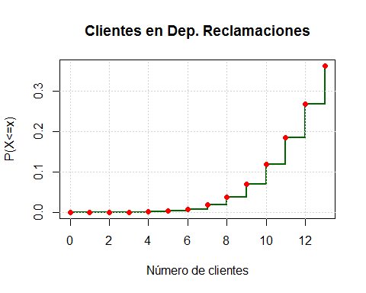

# Gráfico distribución del segundo apartado  
plot(x,ppois(x,5), xlab="Número de clientes",  
 ylab="P(X<=x)",type= "s", col="darkred", lwd=2,  
 main="Clientes en Dep. Reclamaciones")  
grid()  
points(x,ppois(x,5), pch=19, lwd=2, col="blue")

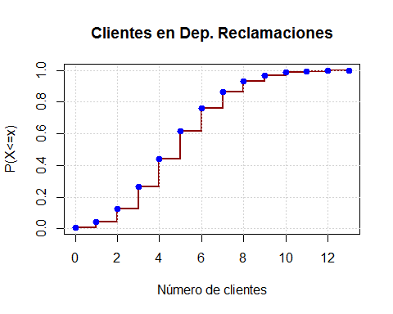

Conclusiones